อยากรู้จำนวนสินค้าคงเหลือในระบบดูได้จากที่ไหนบ้าง
ไปที่ Reports สามารถดูได้จาก3 Report ดังนี้
1.Inventory Balance
ช่อง Balance Qty คือจำนวนสินค้าคงเหลือ หากไม่มีสินค้าหรือสินค้าเป็น 0 จะไม่แสดงที่ Report นี้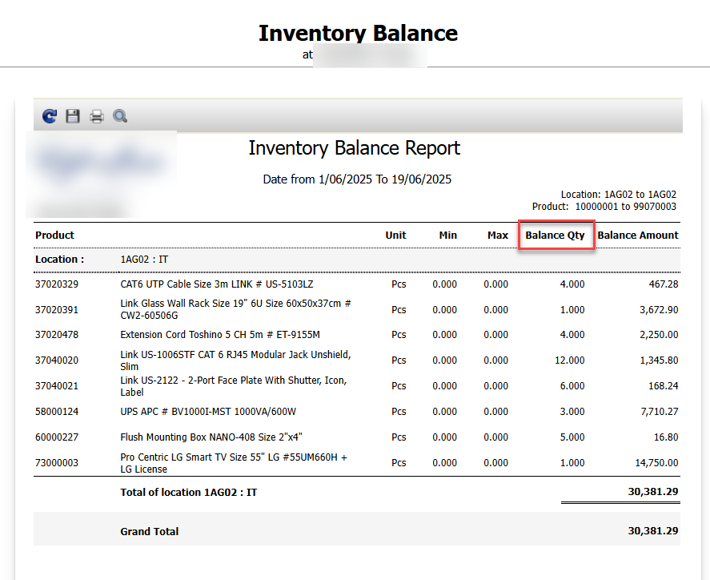
2. Inventory Movement Detail
ช่อง Closing Qty คือจำนวนสินค้า ตาม Period ที่เลือก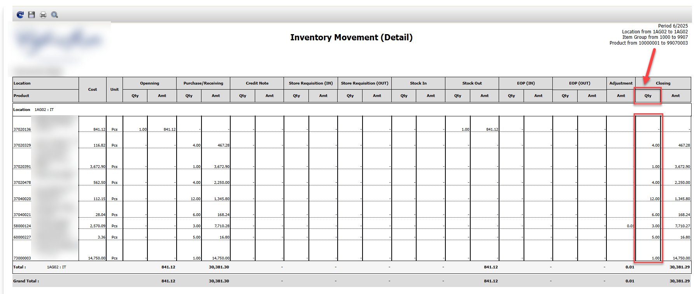
3. Stock Card Detailed
ช่อง Quantity คือจำนวนสินค้าคงเหลือ ตามเอกสารที่ทำในระบบ Date from ที่เลือก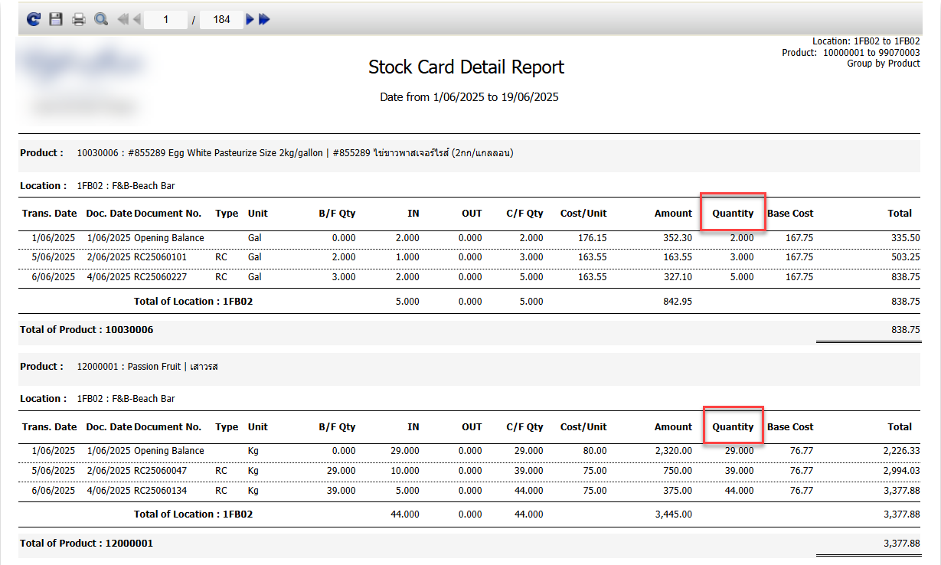
Tag: Procurement
Related topics:

